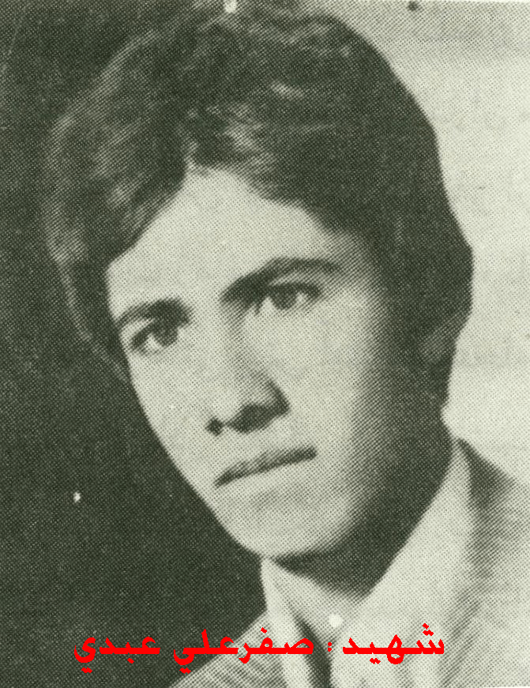
نام شهيد: صفر علي نام خانوادگي: عبدي
نام پدر: نادعلي
تاريخ تولد: 7/7/1338 شماره شناسنامه: 13055
تاريخ شهادت 24/4/1361 محل شهادت: كوشك
وضعيت تحصيل: آموزگار نوع عضويت : بسيجي



بسم الله الرحمن الرحيم
واعتصمو بحبل الله جميعا ولا تفرقوا
بادرود وسپاس بيكران خداوندي را كه به ما انتخاب كردن را آموخت ودرود وسپاس رهبري كه به ماجهت دادن راآموخت. .خداوند اين پير جماران وآن رهبر را براي امت ما تا انقلاب مهدي حفظ نمايد،،،،،،،،،
وصيت نوشتن يك امر شرعي والهي است من وصيتي را كه مينويسم نه براي اينكه براي خودم خود نمائي كرده باشم؛بلكه همانطور كه گفتم يك وظيفه است‌،..... كلام اول من اين است كه امت مسلمان تاآخرين قطره خونشان ازولايت فقيه اطاعت كنند ودوم اينكه هميشه درصحنه باشند ونگذارند منافقين ومارقين وقاسطين خون شهدا راپايمال نكنند چونكه اين خونها اول دراه خدا وبعد درراه ملت وميهن وسرزمين ريخته شده است نامه اي كه هم اكنوندرحال نگارش آن مي باشم موقعي است كه برادران گرو؛گروه به خط مقدم اعزام مي شوند وپس ازمدتي چند نفر از آنان در راه خدا شهيد ميشوند واكنون مدت زماني باقي نمانده تا ماهم مثل آنان به خط مقدم اعزام گرديم؛فرصتي پيش آمد وباعجله چند نكته با امت اسلام وچند نكته با پدر ومادر گفتگو كرده باشم........
هدف من از اينكه تعطيلات سه ماهه خود را حاضر شدم درجبه بگذرانم اين بود كه ميديدم برادراني كه ازخون خود را دراين راه هديه كردند وشهيد شدند باخود گفتم كه خون ما كه از آنان غليظ تر نيست وبايستي انتقام خون برادران خود را از جانيان تاريخ بگيرم ..خداوند درقران سفارش كرده كه آنان كه ازمال وجان وفرزندان خود درراه خدا ميگذرند وكشته ميشوند مرده نيستند بلكه زندگانند ودرنزد خدا خود روزي مي خورند .... وشما اي پدر ومادرعزيزم دركشته شدن من هيچ ناراحت نباشيد چونكه خود راهم را انتخاب كردم ودر مرگ من هيچ گريه اي نكنيد وآن پرونده دانش آموزاني كه دركمد گذاشته ام به اداره آموزش وپرورش تحويل دهيد وفقط شما امام را دعا كنيد...
پدر عزيزم مرا ببخشيد كه فرصتي پيدا نشد كه خداحافظي كنم وبدون اطلاع به جبهه اعزام گرديدم چونكه خيلي ضروري بود وحمله درهمان شب مي خواست بگيرد وخداوند شما برادرم وخواهرم ومادرم را براي حفظ اسلام نگه دارد...
باتشكر از پدر ومادرم كه مرا به اين سن رسانيده ودر راه اسلام آموختن را به من ياد داد
فرزند حقير شما صفر علي عبدي

